***Que se cache-t-il derrière cette campagne si incertaine ?***

***Au-delà des intentions de vote, les dynamiques de la campagne***

Cette campagne présidentielle est marquée par une volatilité inédite. Les intentions de vote se succèdent, les électeurs peinent à se décider et beaucoup restent incertains de leur choix : l’actualité, il est vrai, ne les y aide pas.

Nul ne saurait à ce stade prédire l’issue de la campagne. Mais il existe une méthode qui rend mieux compte des structures que les fluctuantes intentions de vote tout en analysant les dynamiques : ce qu’on appelle les « probabilités de vote » (cf. encadré). Cette méthode permet de **distinguer les socles relativement solides de chaque candidat des réserves électorales mouvantes**, c’est-à-dire des électeurs qui hésitent entre plusieurs choix. Ce sont ces électeurs, capables de passer facilement d’un candidat à l’autre, qui expliquent la volatilité des intentions de vote.

Qu’y voit-on ? Que l’on peut regrouper l’électorat en 9 groupes ayant des comportements de vote très différents. 5 sont solidement arrimés à un candidat et à un seul (les socles électoraux, Français exprimant une probabilité de vote forte pour un candidat et faible pour tous les autres), 4 sont indécis.

**Première surprise : à l’exception du cœur électoral de Marine Le Pen, tous les autres sont faibles**, à des degrés divers.

JL. Mélenchon et Benoît Hamon ne peuvent compter chacun que sur 10% d’électeurs-socles – proportions relativement stables dans le temps. A l’autre bout du spectre, le cœur d’électeurs sur lequel s’appuie **Marine Le Pen** regroupe **19% des votants. C’est le socle électoral le plus solide, qui tend à progresser** de mesure en mesure. Il en dit beaucoup sur les tendances de cette campagne et confirme la quasi-certitude de Marine Le Pen d’être au second tour.

Entre les deux, les socles électoraux d’Emmanuel Macron et de François Fillon se sont croisés. Celui **d’Emmanuel Macron est en voie de solidification rapide.** 11% en janvier, 13% en février (après la renonciation de François Bayrou), **16%** aujourd’hui. **On est désormais très loin de la « bulle »** que certains prétendaient.

Le socle électoral de **François Fillon s’effrite, mais très progressivement** : il est passé de 14% au lendemain des révélations du Canard enchaîné à 13% en février puis 11% aujourd’hui. **11% du corps électoral**, cela fait presque 5 millions de Français : **de quoi expliquer l’affluence au Trocadéro**, et remplir encore des places au besoin.

**Alain Juppé, également testé, aurait eu un socle électoral à peine plus élevé : 14%** des votants. Et dans cette hypothèse, apparaît un groupe d’électeurs de droite, au poids non-négligeable, qui aurait vraiment hésité entre le candidat des Républicains et la candidate du Front National - ce qui tend à valider les craintes de fuite d’une partie de l’électorat vers Marine Le Pen en cas de remplacement de François Fillon par Alain Juppé, et a contrario confirme que le positionnement de François Fillon, malgré sa fragilisation, permet une démarcation plus nette des électorats de droite et d’extrême-droite.

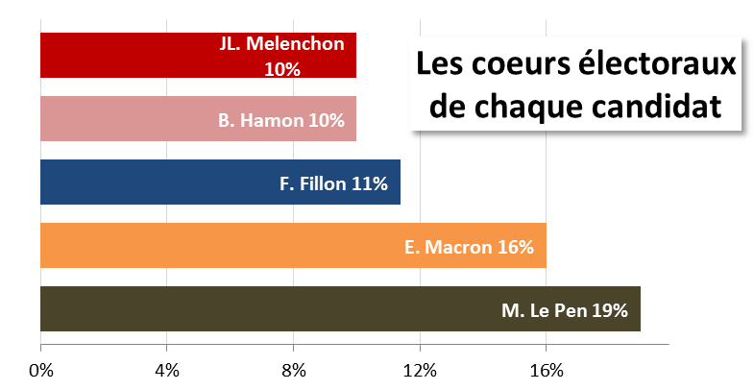

**L’autre enseignement que l’on peut tirer est que près de 40% des électeurs hésitent encore entre plusieurs candidats**. Mais ils n’hésitent pas tous entre les mêmes candidats…

Un premier groupe, représentant **8%** du corps électoral, regroupe des Français balançant entre François Fillon et Emmanuel Macron. Ces Français disent qu’ils pourraient voter tout autant pour l’un que pour l’autre (mais pour aucun autre candidat que ces deux-là), sans préférence réelle pour l’un ou l’autre. On pourrait les qualifier de **« centristes »**. Transformés en intentions de vote, **ces Français représentent la partie la plus friable de l’électorat de François Fillon**, celle qui avec les dernières révélations a basculé le plus facilement vers Emmanuel Macron.

Un autre groupe est composé **d’électeurs de gauche indécis**. Ceux-là mettent des probabilités de vote quasiment équivalentes à Jean-Luc Mélenchon, Benoît Hamon et Emmanuel Macron (qu’ils identifient donc, et c'est un enseignement important, comme des leurs) et très faibles pour tous les autres. C’est l’électorat d’une « gauche de Macron à Mélenchon » comme la rêvaient certains concepteurs de la primaire de la gauche, et qui existe donc bel et bien. Non-négligeable, ce groupe disputé regroupe **8%** des électeurs.

Un troisième groupe d’électeurs est, lui, concurrentiel pour tous les candidats. On pourrait les appeler les **« vrais indécis »** (**8%** du corps électoral également). Il rassemble des Français qui savent qu’ils iront voter mais ne savent pas pour qui, et mettent une probabilité de vote conséquente pour tous les candidats. Ils semblent toutefois **un peu plus attirés par Marine Le Pen et Emmanuel Macron que par les autres. Soit les deux candidats « anti-système »** par leur positionnement, ce qui en dit long, là-encore, sur la dynamique porteuse de cette campagne.

Enfin, 10% des électeurs sont « désaffiliés » et mettent une probabilité de vote quasi nulle pour tous les candidats : ceux-là se réfugieront probablement dans l’abstention.

Ces analyses livrent plusieurs enseignements. D’abord sur les marges existantes. Si l’on reprend tous les groupes « hésitants », ceux qui, venant de gauche ou de droite, hésitent à se ranger derrière un candidat, **c’est 1/3 des électeurs qui hésitent aujourd’hui à part égale entre au moins 2 candidats** et fluctuent entre les différents prétendants au gré des rebondissements de la campagne. Signe que les intentions de vote à venir peuvent receler encore beaucoup de surprises, même si deux candidats semblent se détacher de plus en plus nettement des autres pour l’accès au second tour.

Ensuite, sur les stratégies. **Les « cœurs électoraux » de chaque candidat, à l’exception de Marine Le Pen, sont encore faibles, en tout cas insuffisant pour s’assurer une qualification**. Rien n'est donc définitivement acquis et des fluctuations importantes sont encore possibles. Cela signifie également, en termes tactiques, que se recentrer ou s’adresser essentiellement à son cœur d’électorat est risquer de faire un faible score… Mais il paraît tout autant aventureux de chercher à « mordre » sur le cœur électoral du voisin, bien souvent solidement arrimé à son candidat : déloger ces électeurs « socle » sera sans doute difficile.

**La clé de la campagne se joue bien plutôt auprès des larges réservoirs d’indécis**. C’est eux que les candidats seraient bien inspirés de chercher à convaincre. Car **là où ils iront, la victoire ira**.

Enfin, sur les dynamiques. Un réflexe de vote-utile n’est pas à exclure parmi ces indécis à mesure que l’échéance se rapproche. Les électeurs hésitants entre Fillon et Macron pourraient choisir celui qui aurait le plus de chances de se qualifier ou de gagner face à Marine Le Pen ; tout comme les indécis de gauche finalement se fixer sur celui qui pourrait les représenter au second tour - à moins qu’il ne présente un risque de victoire de la présidente du Front national…

A ce jeu, c’est évidemment Emmanuel Macron qui en sort gagnant, le seul à être à la confluence des différents réservoirs d’indécis. A condition, bien sûr, de parvenir à rassembler et agglomérer ces électeurs autour d’un projet pour le pays et sans brouiller son positionnement et son récit, mais il s’agit là d’une autre question.

*Encadré : qu’est-ce qu’une probabilité de vote ?*

Contrairement à une intention de vote où l’on demande de « choisir » un candidat et un seul, il s’agit ici de demander à chaque répondant d’indiquer *pour chacun des candidats* s’il y a des chances qu’il vote pour lui ou non. La question posée précisément en ce cas était « *en pensant au 1er tour de l’élection présidentielle, pour chacun des candidats suivants, diriez-vous que… 1/Je suis certain(e) de voter pour lui/elle ; 2/Il y a de fortes chances de voter pour lui/elle ; 3/Il serait possible que je vote pour lui/elle ; 4/Il est peu probable que je vote pour lui/elle ; 5/Je ne voterai jamais pour lui/elle* ». Madame X pourra ainsi se déclarer à peu près sûre de voter Macron, mais par ailleurs pouvoir également opter pour Hamon ou Mélenchon, et en revanche indiquer qu’elle est certaine de ne voter en aucun cas pour Fillon ou Le Pen.

A partir de là, il est possible de rassembler les « profils » équivalents de probabilité de vote pour déterminer des groupes électoraux ayant des comportements homogènes.

Cet outil en outre l’avantage d’avoir un spectre plus large que les intentions de vote. Celles-ci sont en effet calculées sur les répondants certains d’aller voter, soit entre 60 et 65% des échantillons en ce moment. Les autres - ceux qui se disent encore pas tout à fait certains d’aller voter, ou qui savent qu’ils iront voter mais ne savent pas encore pour qui - ne sont par construction pas pris en compte. Les probabilités de vote permettent à l’inverse à tous les Français interrogés d’exprimer leurs préférences sans avoir à se fixer sur un candidat à ce moment de la campagne, et se rapprocher ainsi davantage du corps électoral réel d’une élection présidentielle, toujours proche de 80%.